Universidad Nacional de Trujillo
Escuela Profesional de Ingeniería de Sistemas
Curso: Internet de las Cosas

Verificación de comunicación MQTT mediante WebSocket
Laboratorio 07 — Apartado 4.1.3

Jeanfranco
Proyecto: Monitoreo y predicción de turbidez en tanques de almacenamiento de agua mediante una arquitectura IoT y modelos de regresión
14 de octubre de 2026

4.1.3. Verificación de comunicación MQTT mediante WebSocket
4.1.3.1. Objetivo
El presente apartado certifica el canal de comunicación MQTT encapsulado sobre WebSocket (MQTT-over-WS) entre clientes web y el broker EMQX 5.8.0 desplegado en la etapa 4.1.2. La verificación comprende la conexión, la suscripción a un tópico de prueba aislado, la publicación de una carga útil en formato JSON, la recepción íntegra del mensaje, la coexistencia de dos sesiones WebSocket independientes (publicador y suscriptor), la observación de estos clientes y del tópico en la consola del broker, el registro de conexiones activas en el listener WebSocket y, finalmente, la identificación de solo lectura de la telemetría real generada por los nodos del simulador, dejando documentado el contrato MQTT que regirá la implementación web posterior.
4.1.3.2. Configuración de la conexión
La configuración empleada se resume en la Tabla 1, coherente con el hand-off técnico emitido por la etapa 4.1.2. Las pruebas se ejecutaron con la herramienta WebSocket Client integrada del Dashboard de EMQX (http://localhost:18083/#/websocket), la cual expone un formulario con todos los parámetros de la tabla. La ausencia de credenciales MQTT demostró que el broker opera en modo anónimo con la política de autorización por defecto, sin necesidad de modificar la configuración del clúster.
Table 1
Parámetros de conexión MQTT sobre WebSocket
Parámetro | Valor
Host | localhost
URL | ws://localhost:8083/mqtt
Puerto | 8083
Path | /mqtt
Protocolo | MQTT 5
TLS | Deshabilitado (false)
Keepalive | 60 s
Clean Start | true
Session Expiry Interval | 0 s
Usuario / Contraseña | Vacío (cliente anónimo)
Client ID (suscriptor) | lab07_jeanfranco_sub
Client ID (publicador) | lab07_jeanfranco_pub
Note. Los parámetros fueron utilizados sin modificar la configuración del broker EMQX.
4.1.3.3. Conexión mediante WebSocket
Antes de ejecutar las pruebas se registró el estado baseline del listener WebSocket: ws:default vinculado a 0.0.0.0:8083, habilitado (Enable activo) y en estado Running, con cero conexiones activas, condición descrita en el informe de la etapa 4.1.2, lo que evidencia que el canal estaba disponible pero sin uso (Figure 1).
Figure 1
Estado inicial del listener WebSocket en EMQX
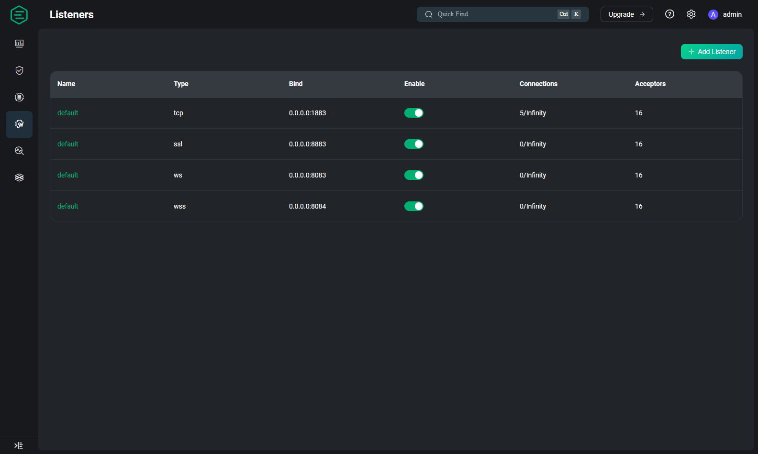
Nota. Listener ws:default (0.0.0.0:8083) habilitado y en ejecución con cero conexiones activas antes de la prueba.
Posteriormente se estableció la conexión con el cliente lab07_jeanfranco_sub. El Dashboard emitió la notificación «lab07_jeanfranco_sub is Connected» y el botón de la interfaz conmutó a Disconnect, confirmando la sesión establecida (Figure 2). La ficha de detalle del cliente en EMQX corroboró formalmente el protocolo MQTT v5.0 y el listener ws:default asociado.
Figure 2
Conexión del cliente MQTT mediante WebSocket
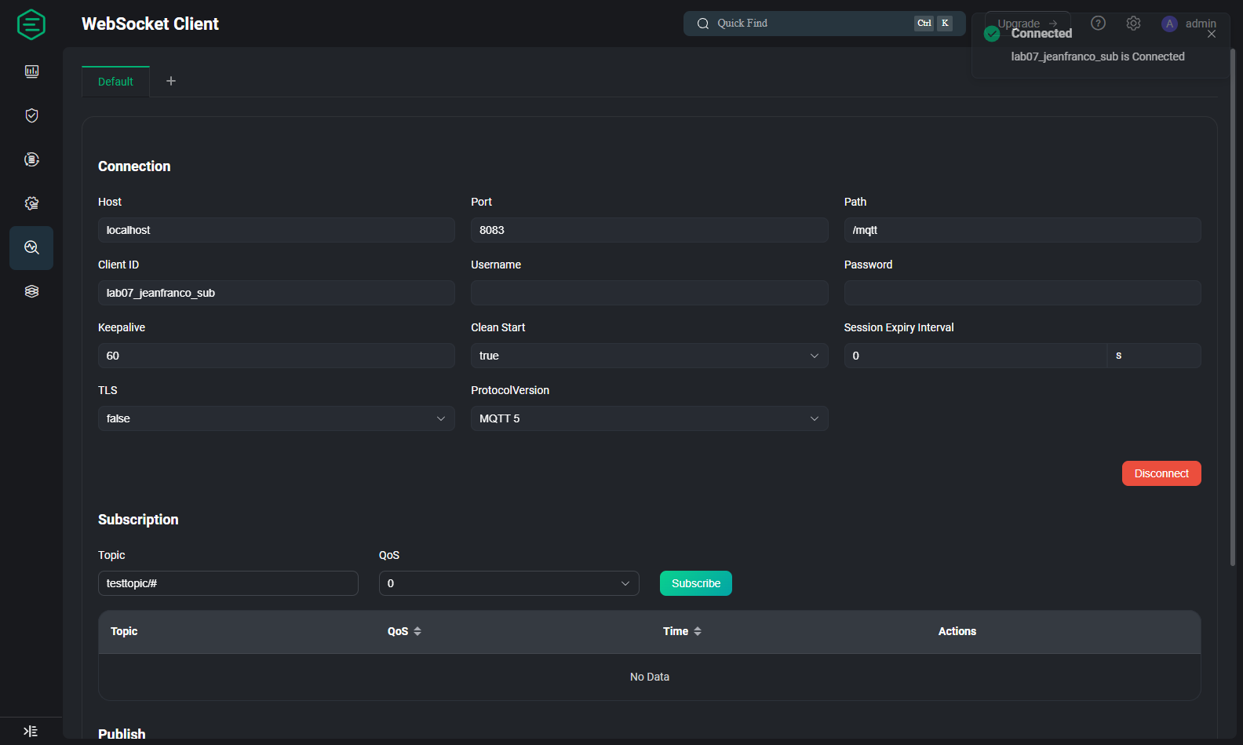
Nota. Cliente lab07_jeanfranco_sub conectado vía ws://localhost:8083/mqtt con MQTT 5, keepalive 60 y clean start true.
4.1.3.4. Suscripción MQTT
El mismo cliente se suscribió al tópico de prueba cistern/lab07/prueba con calidad de servicio 0. Dicho tópico fue diseñado de manera exclusiva para esta validación con el fin de aislar el laboratorio de la telemetría real y evitar interferencias con el motor de reglas. La suscripción quedó activa, representada en la tabla de suscripciones con la acción Cancel (Figure 3), y fue confirmada de forma independiente por la API REST del broker (/api/v5/subscriptions), que reportó exactamente una suscripción vigente del cliente hacia el tópico con QoS 0.
Figure 3
Suscripción al tópico de prueba
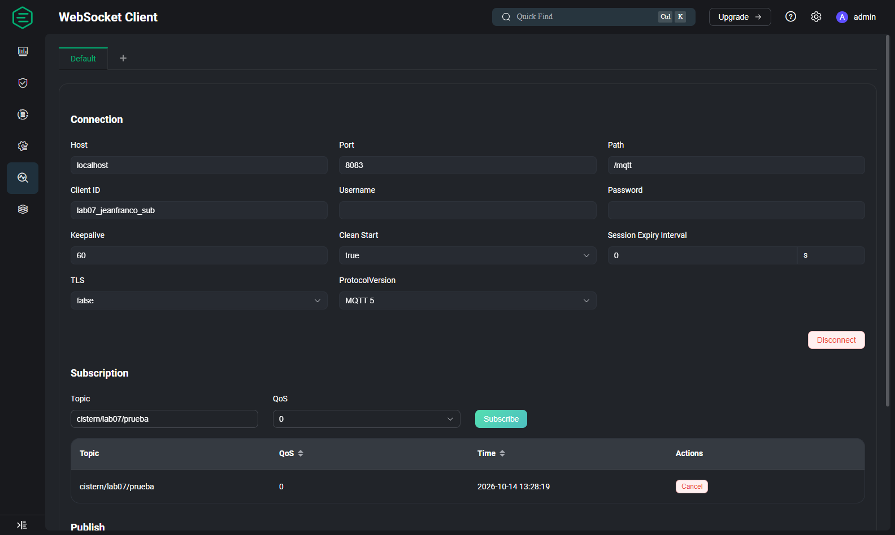
Nota. Suscripción activa de lab07_jeanfranco_sub al tópico cistern/lab07/prueba con calidad de servicio 0.
4.1.3.5. Publicación del mensaje JSON
Se definió una carga útil de laboratorio cuya sintaxis fue validada antes de su envío (Listing 1).
{
"device_id": "LAB07_TEST",
"tipo": "prueba_websocket",
"mensaje": "Prueba MQTT WebSocket exitosa",
"valor": 25.5,
"unidad": "NTU",
"origen": "Jeanfranco",
"estado": "TEST"
}

Listing 1. Carga útil de prueba publicada en el tópico aislado
Se declara expresamente que LAB07_TEST no representa un dispositivo físico, que el valor 25.5 no corresponde a una lectura real de turbidez y que el campo estado: TEST identifica el mensaje como parte del laboratorio. La publicación se realizó hacia cistern/lab07/prueba con QoS 0 y Retain false. El mensaje quedó registrado en la tabla Published del cliente con su tópico, carga útil completa y marca de tiempo (Figure 4).
Figure 4
Publicación del payload JSON
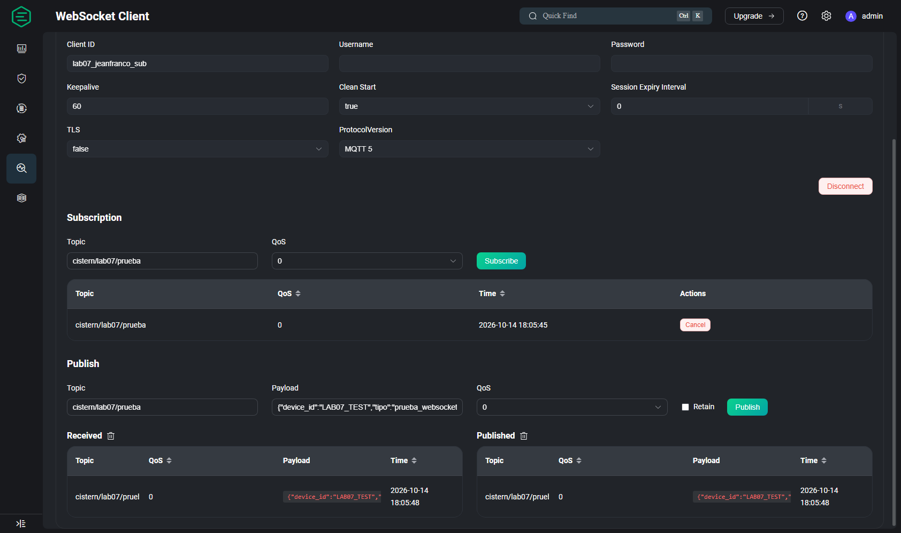
Nota. Registro del mensaje publicado en el tópico de prueba con payload JSON y QoS 0.
4.1.3.6. Recepción del mensaje
El broker entregó el mensaje a la suscripción activa, el cual lo registró en su tabla Received (Figure 5). La comparación campo a campo entre el payload publicado y el payload recibido arrojó coincidencia total en device_id, tipo, mensaje, valor, unidad, origen y estado, demostrando la integridad de la carga útil a través del canal WebSocket sin alteración alguna.
Figure 5
Recepción del mensaje MQTT
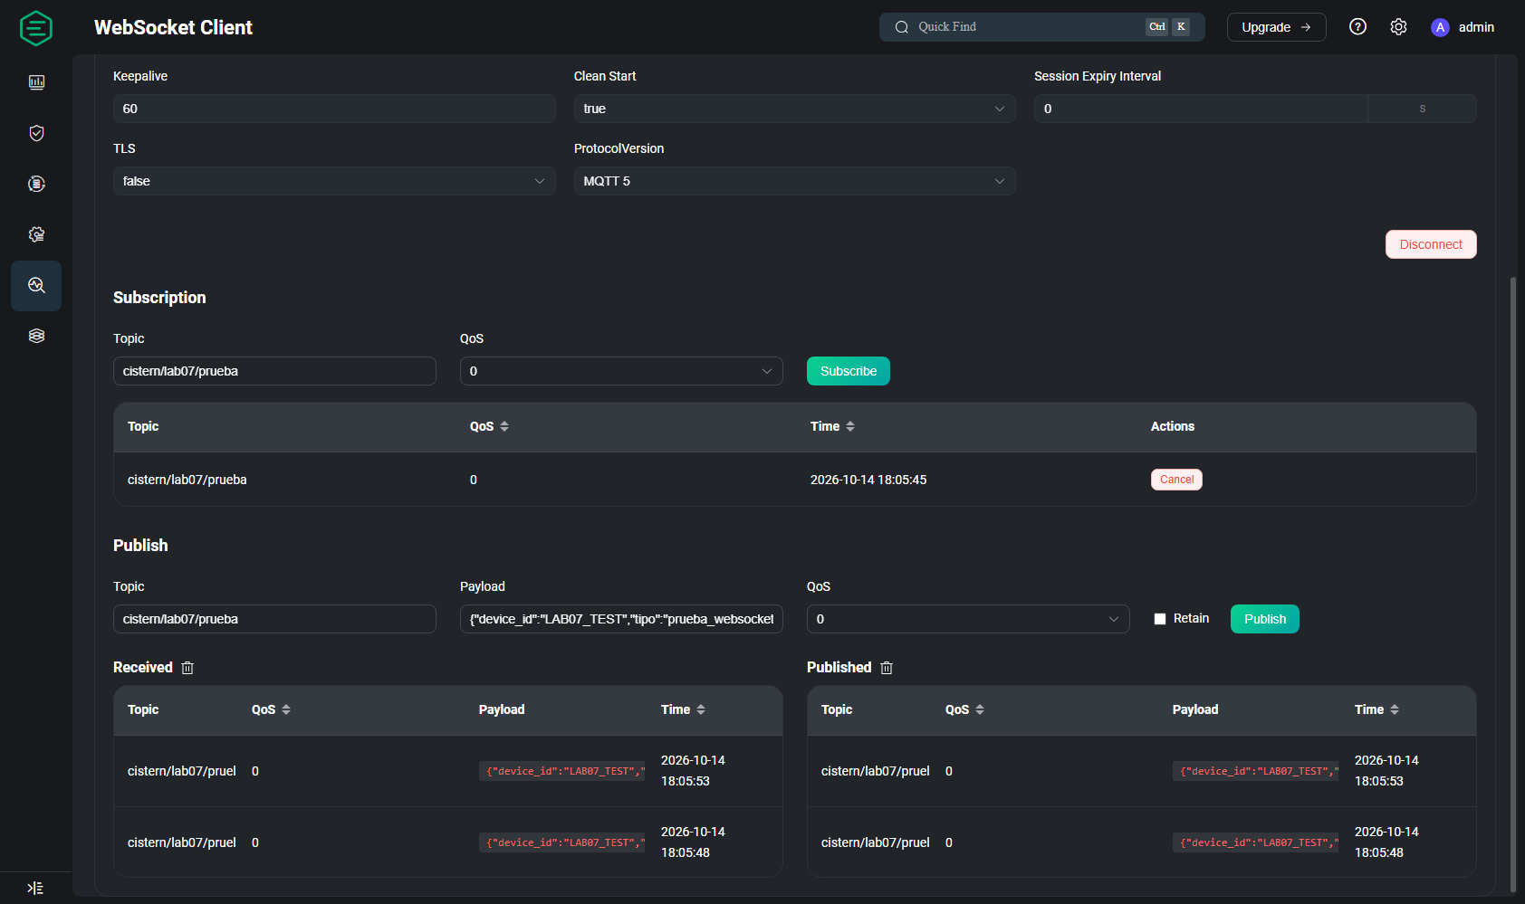
Nota. Tablas Published y Received del cliente WebSocket con el payload de prueba íntegro en ambos registros (recepciones 18:05:48 y 18:05:53).
4.1.3.7. Prueba con clientes independientes
Para verificar el comportamiento real de publicación y suscripción entre sesiones distintas, se establecieron dos conexiones WebSocket simultáneas con Client ID no reutilizados: lab07_jeanfranco_sub (suscriptor) y lab07_jeanfranco_pub (publicador). El publicador envió el JSON de prueba al tópico cistern/lab07/prueba; el suscriptor independiente lo recibió un segundo después en su tabla Received, mientras que el publicador exhibía el mensaje en su tabla Published (Figure 6). Esta prueba confirma que el listener WebSocket soporta múltiples sesiones concurrentes y enrutamiento correcto de mensajes entre clientes.
Figure 6
Sesiones independientes de suscriptor y publicador
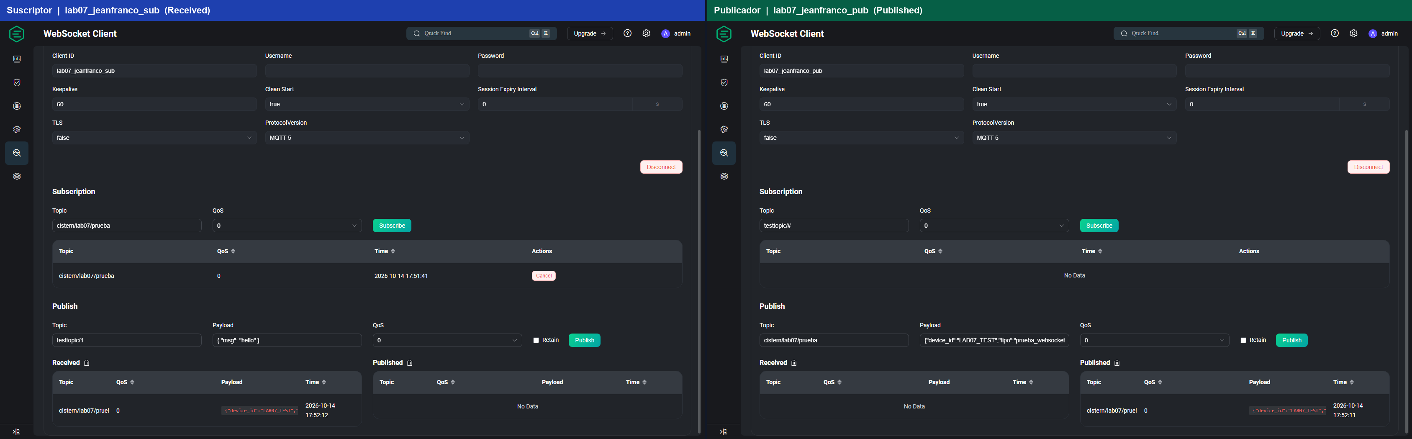
Nota. Compuesta de ambas sesiones WebSocket: a la izquierda el suscriptor lab07_jeanfranco_sub con el mensaje recibido; a la derecha el publicador lab07_jeanfranco_pub con el mensaje publicado.
4.1.3.8. Verificación de clientes en EMQX
En la sección Clients del Dashboard (#/clients) se observaron ambos clientes en estado Connected con dirección IP 172.18.0.1 (puerto asignado por el anfitrión), keepalive de 60 segundos, Clean Start true y Session Expiry 0 (Figure 7). El detalle de sesión del suscriptor y la API REST del broker confirmaron de manera inequívoca el protocolo MQTT v5 y la asociación al listener ws:default.
Figure 7
Clientes observados en el Dashboard de EMQX
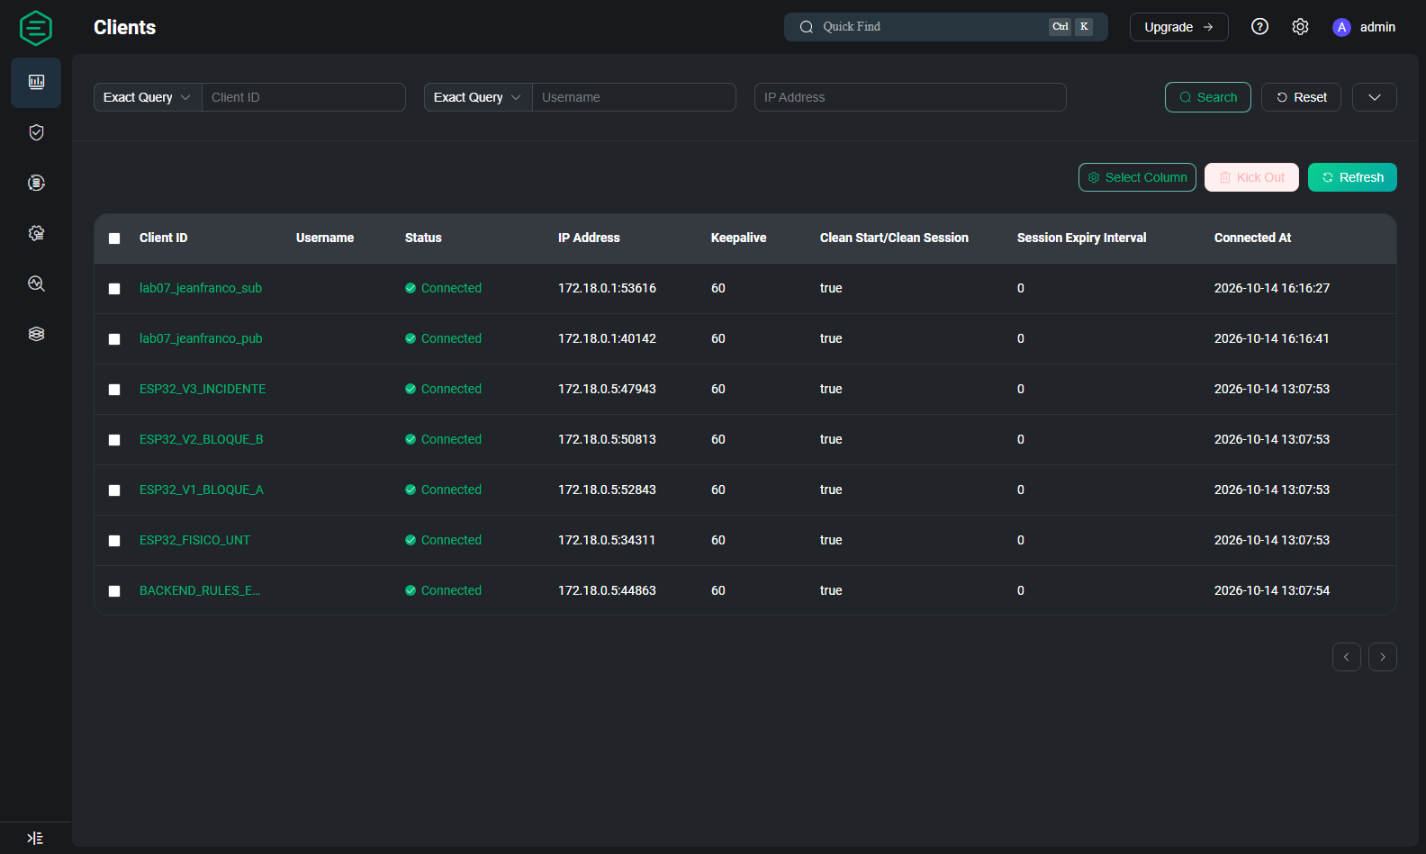
Nota. Ambos clientes de prueba aparecen en estado Connected junto a las sesiones de los nodos del simulador.
4.1.3.9. Verificación de tópicos y listener
La inspección de la sección de suscripciones y tópicos del broker evidenció la existencia de cistern/lab07/prueba asociado al cliente lab07_jeanfranco_sub con QoS 0 (Figure 8); el CLI interno del nodo listó el mismo tópico como topical local del nodo emqx@172.18.0.4. Cabe precisar que, en EMQX 5.8, los tópicos con suscripciones activas se consultan mediante la pestaña Topics de la ruta #/subscriptions.
Figure 8
Tópico de prueba observado en EMQX
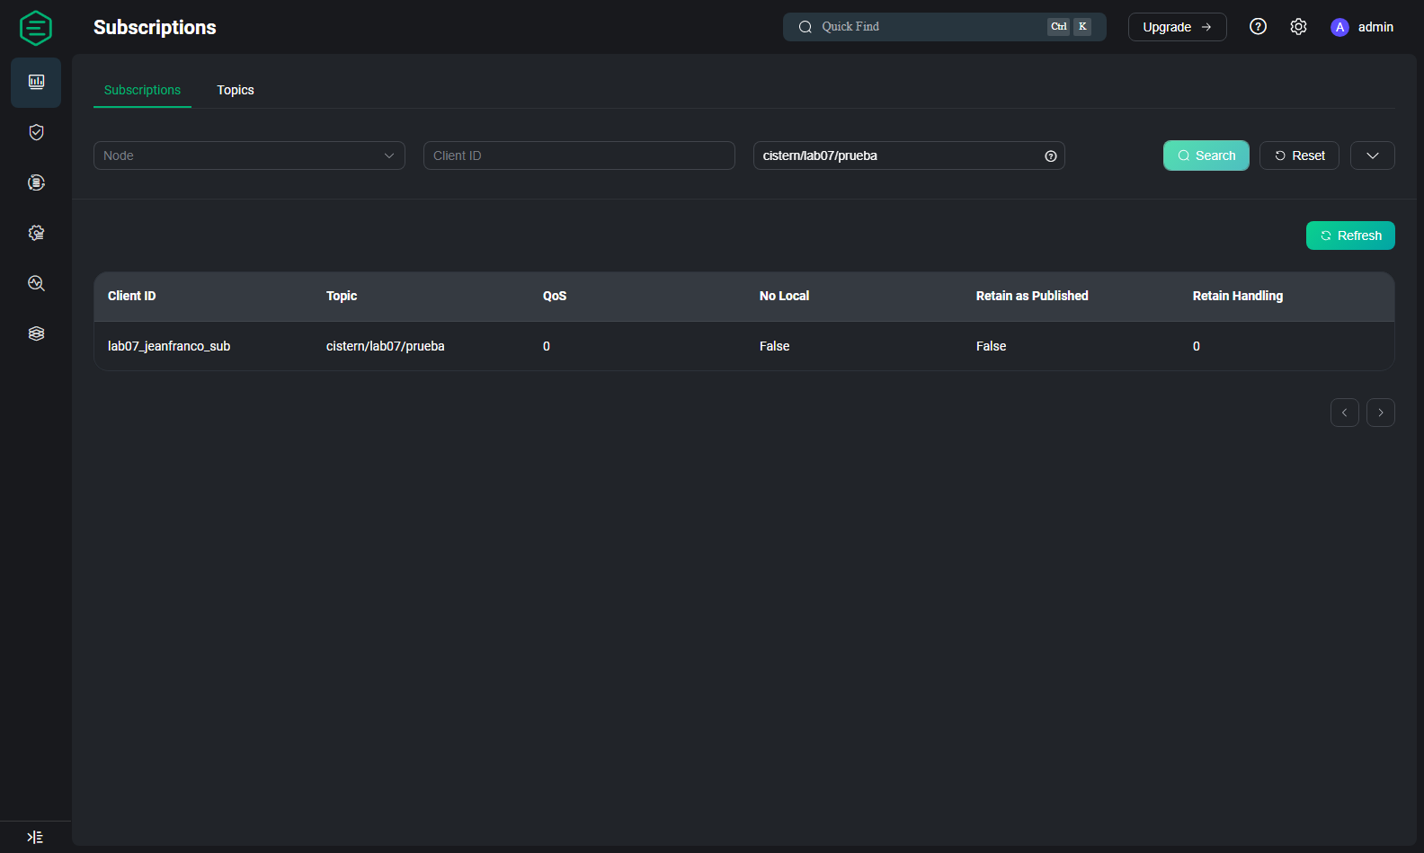
Nota. Tópico cistern/lab07/prueba visible en el broker con su suscriptor asociado.
Al regresar al panel de listeners con ambas sesiones vivas, el listener ws:default reportó dos conexiones activas sobre 0.0.0.0:8083 (Figure 9), en contraste con las cero conexiones del estado inicial, corroborándose también vía CLI (current_conn: 2) y API REST (current_connections: 2).
Figure 9
Listener WebSocket con conexiones activas
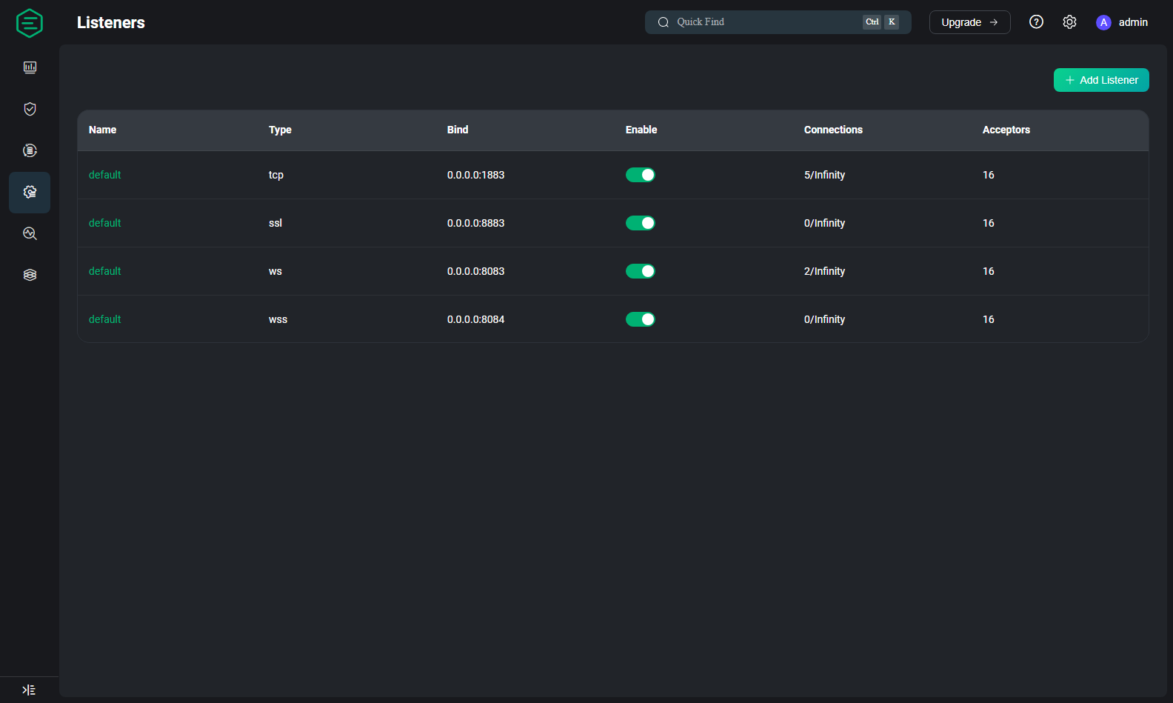
Nota. Incremento de conexiones del listener WebSocket de cero a dos durante la prueba con clientes simultáneos.
4.1.3.10. Identificación de telemetría
Como fase de observación, y sin publicar datos ficticios en tópicos reales, se realizó una suscripción de solo lectura al comodín cistern/+/telemetry mediante el mismo canal WebSocket. En la ventana de observación se recibieron mensajes de los nodos ESP32_FISICO_UNT, ESP32_V1_BLOQUE_A y ESP32_V2_BLOQUE_B (Figure 10), con la siguiente estructura real, sin modificaciones (Listing 2).
{"device_id": "ESP32_FISICO_UNT", "location": "Cisterna Comedor UNT",
"timestamp": 1792018262, "hardware_health": "OK",
"metrics": {"turbidity_ntu": 1.9, "temperature_c": 21.81,
"pin_voltage_v": 2.997}}

Listing 2. Payload real de telemetría recibido por suscripción de solo lectura
Las claves observadas son device_id, location, timestamp (epoch Unix), hardware_health y el objeto metrics con turbidity_ntu (NTU), temperature_c (°C) y pin_voltage_v (V). La frecuencia aproximada fue de 5 s para ESP32_FISICO_UNT, 3 s para ESP32_V1_BLOQUE_A y del orden de 1 s para ESP32_V2_BLOQUE_B, el cual opera en régimen intensivo por orden automática del motor de reglas. El nodo ESP32_V3_INCIDENTE permaneció sin emisión al estar en estado STANDBY decretado por la regla de contingencia, por lo que su tópico de telemetría no produjo mensajes durante la ventana de validación.
Figure 10
Telemetría real observada
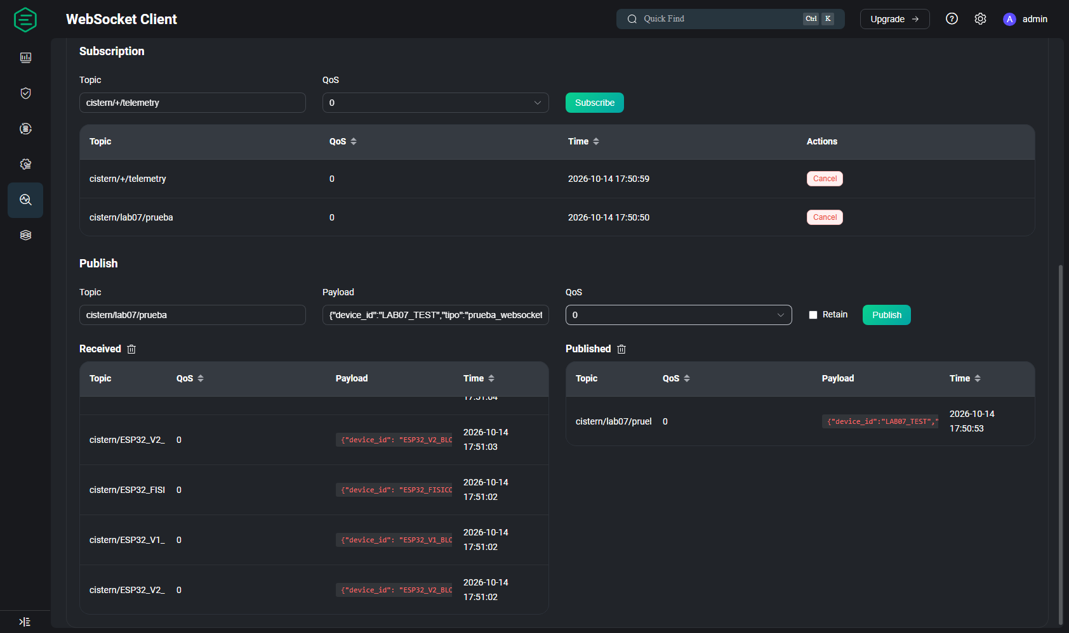
Nota. Mensajes reales recibidos por suscripción de solo lectura al comodín cistern/+/telemetry.
4.1.3.11. Resultados
El resumen de la matriz de pruebas se presenta en la Tabla 2 (detalle completo en MATRIZ_PRUEBAS_JEANFRANCO_LAB07.md). Todas las operaciones se ejecutaron sin modificar el simulador, el motor de reglas, la base de datos, la configuración de listeners, la autenticación, las ACL ni el archivo de orquestación Docker.
Table 2
Resumen de la matriz de pruebas P01–P10
Prueba | Resultado
P01 — Listener WebSocket habilitado (8083) | Conforme
P02 — Conexión MQTT sobre WebSocket | Conforme
P03 — Suscripción al tópico de prueba | Conforme
P04 — Publicación del payload JSON | Conforme
P05 — Recepción íntegra del mensaje | Conforme
P06 — Comunicación entre dos clientes independientes | Conforme
P07 — Clientes observados en EMQX (Connected) | Conforme
P08 — Tópico de prueba visible en EMQX | Conforme
P09 — Listener WebSocket con conexiones activas (2) | Conforme
P10 — Identificación de telemetría real (solo lectura) | Conforme
Note. Todas las pruebas se ejecutaron sobre EMQX 5.8.0 en Docker mediante el cliente WebSocket integrado del Dashboard.
4.1.3.12. Conclusiones
1. El canal MQTT-over-WebSocket del broker EMQX 5.8.0 se encuentra plenamente operativo en ws://localhost:8083/mqtt bajo MQTT 5, habilitando la integración directa de clientes web (frontends y scripts PHP) sin necesidad de intermediarios.
2. El flujo completo conexión → suscripción → publicación → recepción fue validado con éxito, demostrando integridad de carga útil JSON y comportamiento correcto del broker en QoS 0, Retain false y sesiones efímeras (Clean Start true, Session Expiry 0).
3. La coexistencia de dos sesiones WebSocket independientes con enrutamiento correcto PUB→SUB confirma la idoneidad del listener para la arquitectura cliente-servidor prevista en el proyecto.
4. La telemetría real del sistema fue identificada bajo la taxonomía cistern/<device_id>/telemetry con la estructura de campos documentada, quedando el contrato MQTT y los parámetros de conexión formalmente entregados al integrante Daniel para la construcción de publicacion.php y suscritor.php.

